Un plancher qui relie les espaces
Une maison d’habitation au Tessin exploite la diversité créative de la collection de parquets Formpark du fabricant suisse Bauwerk Parkett pour concevoir des sols créatifs et élégants.

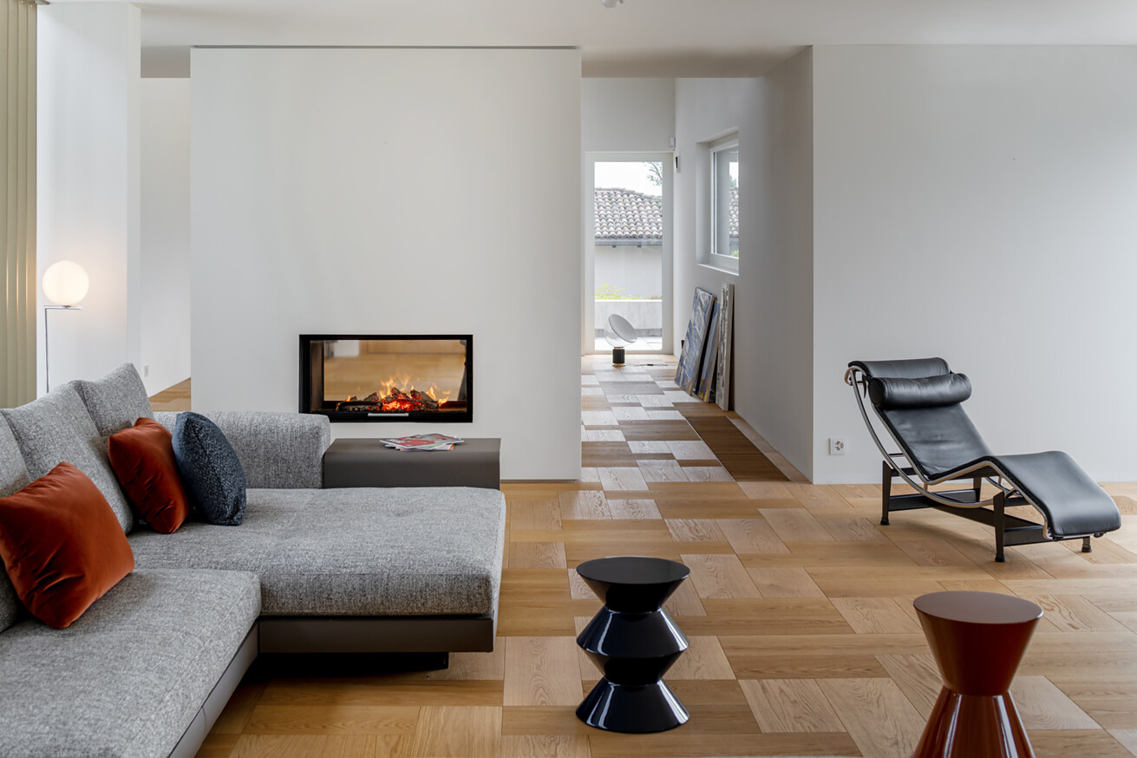

La résidence privée d’une famille au Tessin a été réaménagée de manière fonctionnelle et adaptée aux besoins actuels en matière d’habitat. Cette demeure est caractérisée par un concept de matériaux cohérent qui crée un équilibre harmonieux entre lumière, espace et mouvement. Les planchers en bois haut de gamme soigneusement composés par Bauwerk Parkett instaurent une atmosphère chaleureuse et accueillante, tout en renforçant l’effet visuel des espaces intérieurs.
Avec une chambre supplémentaire et une nouvelle salle de bain, la maison a gagné en espace. La transformation a été planifiée par le cabinet d’architectes CC Consulenze e Costruzioni SA de Vezia, qui a réaménagé le bâtiment existant avec beaucoup de soin. « Notre ambition était d’ouvrir l’architecture tout en créant une atmosphère calme et chaleureuse », explique Christian Carroccio, propriétaire du cabinet d’architecture. « Le plancher joue ici un rôle essentiel, car il relie toutes les pièces entre elles ».

Style nordique et conception en profondeur
Le concept spatial mise sur un style moderne d’inspiration nordique, avec beaucoup de lumière naturelle et des passages spacieux. Les larges portes et les espaces ouverts créent des perspectives fluides, qui sont encore accentuées par les surfaces en bois. L’objectif était d'obtenir un sol uniforme qui harmonise les différentes zones – du salon aux espaces privés – malgré les différences fonctionnelles.
Le choix s’est porté sur le parquet moderne 2-plis Formpark de Bauwerk Parkett. « Nous avons été convaincus par Formpark, qui est à la fois clair et ludique », explique M. Carroccio. « Le système est simple – et c’est justement pour cela qu’il est extrêmement polyvalent ». Deux formats suffisent pour créer des effets très différents selon la pose et l’incidence de la lumière : calme ou vivant, classique ou contemporain. Il est même possible de passer progressivement d'un motif à l'autre. Loin d’être seulement une surface, le sol fait ainsi partie intégrante du concept architectural.
Au premier étage, c’est Formpark Mini qui entre en scène. Ce format aux dimensions plus modestes permet une grande densité créative sur des surfaces réduites. « Formpark Mini est idéal pour donner du caractère aux espaces plus restreints », explique Christian Carroccio. « Ce format autorise des motifs créatifs sans surcharger la pièce – il apporte de la structure sans créer d’agitation ».
Notre partenaire spécialisé Piazza Pavimenti a posé Formpark en chêne huilé naturel au rez-de-chaussée, et Formpark Mini, également en chêne huilé naturel, à l’étage. Le bois provient de forêts européennes gérées de manière responsable ; la surface huilée naturelle assure un climat intérieur sain pour l’habitat.
Des détails sur mesure avec la précision suisse
Une attention toute particulière a été accordée aux détails : le parquet a par exemple été posé autour de la cheminée avec une précision au dixième de millimètre près. Grâce à son propre département de production au siège de St. Margrethen, Bauwerk Parkett a pu fabriquer des grilles de ventilation sur mesure en chêne ainsi que des nez de marche pour l’escalier intérieur. Pour ce faire, le bois est plié presque sans soudure autour des bords, enveloppant ainsi complètement la structure de l’escalier avec un revêtement en bois. « Cette précision a été déterminante pour nous », explique Christian Carroccio. « On sent que Bauwerk Parkett incarne la qualité suisse jusque dans les moindres détails ».

Effet d’espace et utilisation
Aujourd’hui, la maison est perçue comme chaleureuse, lumineuse et pleine d’énergie positive. Le parquet fait ses preuves au quotidien, aussi bien avec les enfants qu'avec le chien. « Le plancher est robuste, facile à entretenir tout en étant très sensoriel », explique l’architecte. « C’est précisément cette combinaison que nous recherchions ». Le fil conducteur entre la conception et l'utilisation montre comment un sol soigneusement choisi ne remplit pas seulement une fonction, mais crée une atmosphère – et soutient l’architecture dans le meilleur sens du terme.
Données et faits
Projet : transformation d’une maison d’habitation privée au Tessin – extension fonctionnelle, rénovation et construction neuve
Architecture : CC Consulenze e Costruzioni SA, CH‑Vezia, www.cc-consulenze.ch
Achèvement : fin 2024
Bauwerk Parkett : Formpark, Chêne Nature, classification calme; Formpark Mini, Chêne Nature, classification calme
Surface posée : 139 m² (rez-de-chaussée) et 105 m² (étage)
Partenaire de pose : Piazza Pavimenti, CH‑Caslano, www.piazzapavimenti.ch
Photos : Marcelo Villada Ortiz, www.marcelovillada.ch
Pour les demandes de presse, veuillez contacter :
Rainer Häupl
bering*kopal GbR, Büro für Kommunikation
T + 49 (0) 711 74 51 759-16
rainer.haeupl@bering-kopal.de
www.bering-kopal.de

1 La combinaison du canapé gris, des classiques du design comme la chaise longue Corbusier ainsi que de la cheminée crée un mariage harmonieux de clarté moderne et de confort douillet. Grâce à sa technique de pose créative, la collection « Formpark » de Bauwerk Parkett apporte des touches vivantes et souligne le style d’inspiration nordique de la pièce. Photo : Marcelo Villada Ortiz

2 Dans l’entrée, le parquet Bauwerk Parkett crée une atmosphère conviviale grâce à sa teinte boisée chaleureuse. Selon l’incidence de la lumière, « Formpark » produit des effets très différents. Photo : Marcelo Villada Ortiz

3 Des grilles d’aération sur mesure en chêne s’intègrent élégamment dans l’entrée spacieuse. La porte d’entrée en bois extra large ouvre l’espace et souligne l’atmosphère aérée et accueillante, complétée par le plancher en bois chaleureux. Photo : Marcelo Villada Ortiz

4 Le modèle de pose ludique de la collection de parquets « Formpark » confère à la pièce un rayonnement particulier et souligne le caractère haut de gamme de cette maison d’habitation. Photo : Marcelo Villada Ortiz
1. |  | 2.
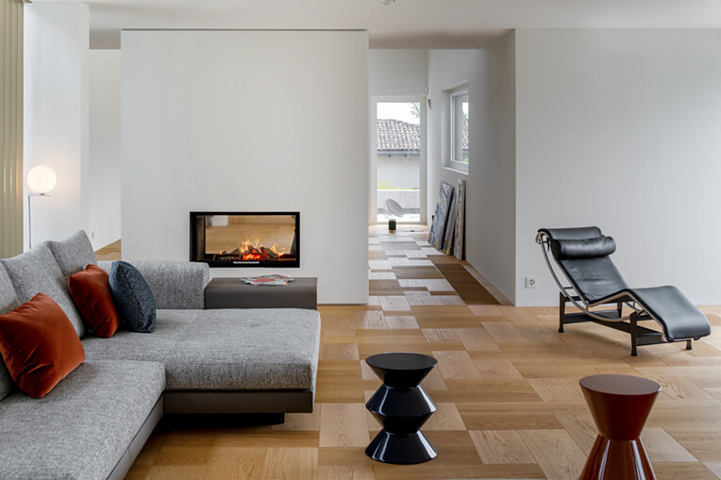 |  | 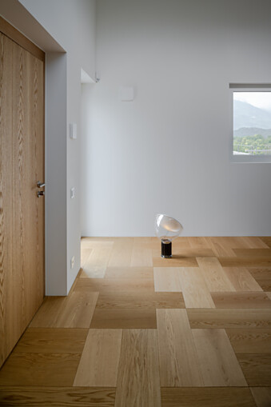
3. |  | 4.
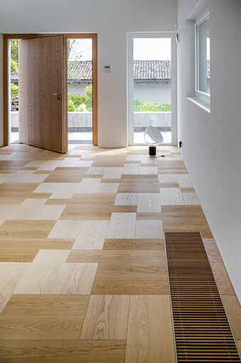 |  | 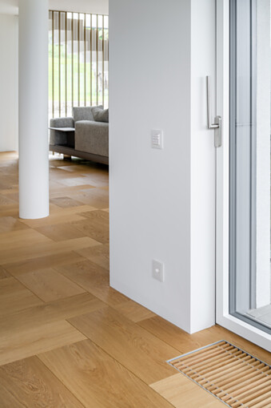

5 Le parquet a été posé avec la plus grande précision autour de la grille de ventilation en chêne fabriquée sur mesure. Photo : Marcelo Villada Ortiz
6 Un coup d’œil dans le couloir et la cuisine révèle l’atmosphère chaleureuse et accueillante qui caractérise le parquet posé de manière créative. Même le chien apprécie la surface chaude sous les pieds et saine pour l’habitat – idéale pour une maison familiale pleine de vie. Photo : Marcelo Villada Ortiz

7 Entre les murs blancs, l’escalier revêtu de bois véritable attire tous les regards et enrichit cet espace réduit par son rayonnement chaleureux et naturel. La précision des finitions reflète les exigences de qualité suisses de Bauwerk Parkett jusque dans les moindres détails. Photo : Marcelo Villada Ortiz
8 Même dans l’ascenseur, le parquet en interaction avec le plancher en amont contribue à créer une image d’ensemble harmonieuse en reliant les différents niveaux. Photo : Marcelo Villada Ortiz
5. |  | 6.
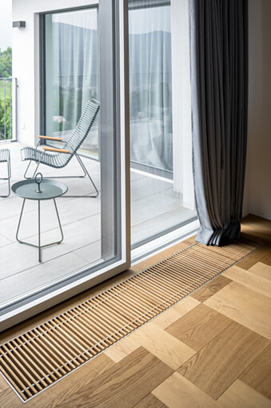 |  | 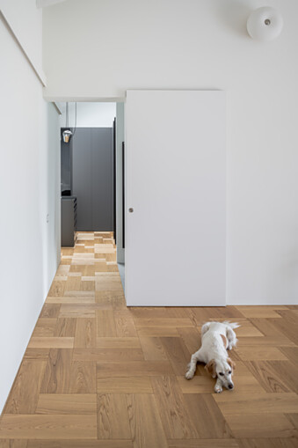
7. |  | 8.
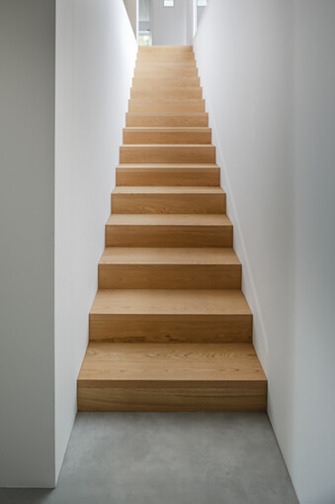 |  | 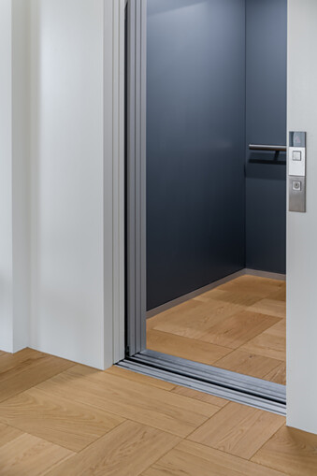

Bauwerk Parkett – Built for a lifetime
Ce qui a commencé en 1935 avec l’invention du parquet à lamelles par le pionnier suisse Ernst Göhner est aujourd’hui une référence en matière de design exigeant et d’habitat sain. Comme chaque arbre et chaque morceau de bois, chacune de nos lames fabriquées de manière responsable est unique et durable. La fusion de l’ingénierie suisse et de l’authenticité de la nature permet de créer des expériences d’habitat extraordinaires – dès aujourd’hui et pour les générations futures.
bauwerk-parkett.com

